海外达人分销CRM系统需求说明书

一、文档概述

1.1 文档目的
本文档明确本次CRM系统整体开发目标、标准化全业务流程、中转追踪链接规范、多级订单归因规则、谷歌表格精细化设计、全模块功能清单、第三方接口对接细则、权限体系、风险约束与兜底方案，为产品设计、前后端开发、测试、财务结算人员提供统一可落地依据，完整覆盖达人注册、链接分发、流量追踪、订单归因、销售统计、佣金结算、数据隔离全链路业务。

1.2 项目背景
业务方现有100名海外社媒达人，依托TikTok/Ins/Facebook等海外社媒引流，以一人一份独立Google Spreadsheet谷歌表格作为专属商品落地页，表格内挂载微店分销链接完成用户成交；当前无系统化分销管理平台，存在达人无统一唯一标识、链接溯源能力薄弱、订单归因不准确、无点击流量数据、无自动化佣金结算、谷歌表格人工维护成本极高、达人数据权限管控粗糙、无操作审计日志等核心痛点。
同时现场实测存在两项硬性环境风险：①谷歌全系Workplace API属于境外接口，国内服务器无法直接访问调用；②微店原始分销链接直接访问会出现商品不存在报错，原生链接参数溯源存在不稳定问题。本次系统开发需同步适配以上环境风险，设计中转链接兜底方案与境外接口网络适配方案。

1.3 项目目标
为100个海外达人生成唯一独立推广ID，将达人ID全链路绑定至四大核心载体：Google Spreadsheet专属表格、微店分层推广链接、系统多层销售归因规则、达人个人独立数据看板。实现全链路数据闭环追踪：
谁推广了哪个链接 → 产生了哪些订单 → 售卖对应哪些商品 → 对应交易额明细 → 自动核算佣金/分成金额 → 严格权限隔离，达人仅可查看自身全部数据，无法查看其他达人及平台全域数据。

1.4 目标用户与角色权限
- 达人端（海外分销达人）：账号注册、资料提交、查看个人专属谷歌表格、查看个人点击/订单/销售/结算数据、无任何跨账号数据查看权限
- 运营管理员：达人注册审核、达人账号启停、商品链接批量管理、谷歌表格分发配置、订单批量导入、基础数据查看
- 财务管理员：佣金核算、订单结算、退款金额扣回、结算单导出、冻结/解冻达人结算资金
- 超级管理员：全系统权限、角色权限配置、接口参数配置、操作日志审计、异常订单人工修正

二、标准化核心业务流程
- 达人自主提交注册资料，发起账号注册申请
- 运营后台审核通过后，系统自动生成固定格式唯一达人ID（示例：KOL0001、KOL0002，顺序递增，终身不可修改）
- 系统调用谷歌接口，为该达人自动创建一份独立专属Google Spreadsheet表格
- 系统批量写入2万条标准化商品链接至表格内，完成表格初始化。这里为A达人生成专属A表和修改好该表的链接时候（运营修改），可以将所有的链接带入达人ID刷一遍，然后同步调起微店的接口，批量复制出该达人的专属微店链接并记录。后续用这部分专属的微店链接统计达人销售。
总结： A达人---专属A达人的spreadsheet——专属A达人的微店链接，唯一对应关系。
- 系统为每一条商品链接嵌入唯一达人ID、商品ID、全局追踪track_id，生成双层追踪链接（系统中转链接+溯源微店原生链接）
- 达人获取专属谷歌表格，转发表格至海外社媒渠道进行推广引流
- 终端用户点击表格内系统中转链接，系统先记录点击行为全量数据，再自动跳转至携带溯源参数的微店商品页
- 用户在微店完成下单、支付、退款等全流程交易
- 系统支持两种方式同步微店订单：API实时自动同步、Excel/CSV离线批量导入
- 系统按照预设优先级归因规则，自动匹配每一笔订单对应的归属达人
- 系统自动统计点击量、订单数、交易额、退款金额、净销售额，并按照预设比例自动核算达人佣金
- 达人登录个人后台，仅查看自身专属的链接数据、流量数据、订单明细、销售报表、佣金结算记录；管理员后台可查看全域所有数据，支持异常订单人工修正

三、链接结构设计与中转跳转方案

3.1 双层链接架构（规避微店原生链接报错+强化溯源）
禁止直接下发微店原始链接给达人，统一采用系统中转前置+后端自动跳转模式，规避微店原生链接直接访问提示【商品不存在】的报错问题，同时补充独立点击追踪能力。

3.1.1 对外展示给达人的系统中转链接
url
https://crm.yourdomain.com/t/KOL0001/P000123

3.1.2 后端自动跳转的溯源微店链接
url
https://weidian.com/item.html?itemID=123456&kol_id=KOL0001&product_id=P000123&track_id=xxxx

3.2 中转链接两大核心价值
- 兜底溯源：即便微店接口无法完整回传URL溯源参数，系统依旧可以依靠中转链接独立记录点击来源、达人及商品信息，不丢失流量数据
- 数据增值：支持精细化统计点击量、引流转化率、异常恶意点击、分时段推广效果，完善达人推广全维度数据看板

3.3 归因前置风险提示
系统100%精准订单归因，强依赖微店接口/订单导出文件是否完整保留kol_id、渠道参数、track_id三大溯源字段；若微店侧无法稳定回传链接参数，一期必须配套上线达人专属唯一优惠码，作为最高优先级兜底强归因字段。

四、多级订单归因规则
系统订单匹配严格按照从高到低优先级执行，高优先级匹配成功则不再执行低优先级规则，无法自动匹配的订单统一进入人工匹配池，由管理员手动修正归属。
匹配优先级 | 匹配方式 | 数据准确度 | 适用场景
1（最高） | 订单原生数据包含达人ID/渠道ID | 最高 | 微店接口完整回传链接溯源参数
2 | 订单使用达人专属唯一优惠码 | 高 | 微店链接参数丢失，优惠码作为兜底凭证
3 | 订单包含系统全局唯一track_id | 高 | 参数部分丢失，依靠全局追踪码定位
4 | 系统中转点击记录+对应商品+下单时间窗口模糊匹配 | 中 | 链接参数全部丢失，依靠流量行为兜底匹配
5（兜底） | 无任何有效溯源信息，进入后台人工匹配修正 | 人工校准 | 极端异常订单、参数全部丢失订单

一期版本强制必做归因能力
达人ID自动匹配、专属优惠码匹配、商品链接track_id匹配、后台人工订单修正四大功能，二期可迭代优化时间窗口模糊匹配规则。

五、Google Spreadsheet精细化设计

5.1 表格整体部署方案
总量规模：100个达人 × 20000条专属链接 = 200万条全量达人推广链接数据
部署规则：一人一独立表格，禁止总表筛选区分，彻底隔离达人之间链接、订单、结算数据，避免数据串号与泄露风险；经谷歌官方接口文档核验，单张Google Sheet支持最大1000万单元格容量，当前业务数据量完全符合官方容量标准。

5.2 单份达人表格4大Sheet规范
Sheet名称 | 核心内容说明
Links | 存放该达人2万条专属推广全量链接，实时同步链接点击、成交数据
Orders | 存放该达人全部历史订单明细，包含付款、退款、匹配方式全字段
Summary | 销售数据汇总看板：总订单、总销售额、退款金额、净销售额、累计佣金
Settlement | 佣金结算台账：待结算、已结算、资金冻结、退款扣回全部记录

5.3 分Sheet详细字段设计

5.3.1 Links（链接明细表）固定字段
达人ID、商品ID、商品名称、SKU、微店原始链接、系统中转追踪链接、达人专属溯源微店链接、累计点击量、累计订单数、累计交易额、数据最后更新时间

5.3.2 Orders（订单明细表）固定字段
订单号、达人ID、商品ID、商品名称、SKU、下单时间、实际付款金额、订单状态、退款金额、净销售额、佣金比例、实际佣金金额、订单匹配方式

5.4 谷歌接口对接说明&现场风险提示
- 需要对接接口：Google Sheets API（表格创建、单元格批量读写、数据同步）、Google Drive API（表格权限配置、定向分享给对应达人）
- 重要环境风险（实测报错）：谷歌全系开发者接口为境外网页，国内服务器无法直接访问调用，开发阶段需配置海外代理节点/海外服务器部署方可正常对接
- 技术约束：2万条链接批量写入需做队列限速处理，避免高频调用谷歌API触发接口限流封禁

六、系统全功能模块清单
功能模块 | 详细功能说明
达人注册管理 | 达人自主填写姓名、邮箱、所属国家、社媒账号完成注册；系统自动生成唯一达人ID
达人审核管理 | 后台人工审核达人资料，支持账号启用、禁用、资料编辑、密码重置
商品链接管理 | 后台批量导入微店原始商品链接库，统一维护商品基础信息
专属链接生成 | 批量为每一位达人生成2万条带溯源参数的中转链接+微店溯源链接
Google Sheet自动分发 | 这里对应上面的，需要同步调起微店的接口，在微店里为这个专属达人生成对应专属的链接（用微店的复制工具可以），同时把新生成的链接贴到spreadsheet里。
微店订单同步 | 双模式同步：API接口实时自动同步、Excel/CSV离线文件批量导入，适配不同对接环境
智能订单匹配 | 按照五级优先级自动归因，异常订单归集至人工匹配池支持后台修正
销售数据统计 | 自动统计订单量、总销售额、退款金额、净销售额，按日/周/月生成报表
佣金结算管理 | 按预设比例自动计算佣金；支持待结算、已结算、资金冻结、退款佣金扣回
达人前台看板 | 数据物理隔离，达人仅查看自身链接、流量、订单、销售、结算数据，无跨权限查询入口
后台全域管理 | 管理员查看全域达人数据、商品数据、订单数据、销售排行榜、异常数据监控
多角色权限控制 | 拆分超级管理员、运营、财务、达人四级角色，精准划分每类人员操作权限
全链路日志审计 | 记录链接导入、订单匹配、人工修正、佣金结算、账号变更全部操作日志，可追溯

七、第三方接口对接需求

7.1 微店API对接
调用微店官方开放API，获取核心字段：订单编号、下单时间、商品信息、实付金额、支付状态、退款状态、推广链接全量参数、优惠码；系统依托链接参数+优惠码双层维度完成订单归因。同时支持离线导入兜底，应对微店API不稳定场景。

7.2 Google Workspace API对接
对接两类谷歌官方接口，对应能力如下：
- Google Sheets API：实现表格自动创建、2万条链接批量写入、订单与销售数据定时回写表格单元格
- Google Drive API：实现表格权限隔离，仅授权对应达人查看自身表格，禁止其他人员访问
实测硬性限制：国内服务器无法访问谷歌所有开发者接口，必须部署海外服务节点或配置稳定海外代理，否则谷歌表格相关功能全部无法使用。

八、硬性业务规则
- 一对一绑定规则：100位达人对应100份独立谷歌表格，一人一表，表格数据互相完全隔离，禁止共享、混用、总表筛选
- 数据隔离规则：达人端物理隔离全部外部数据，仅可见自身全量信息；仅后台管理员可查看平台全域数据
- ID唯一规则：达人ID注册后终身固定不可修改，作为全链路溯源第一核心凭证
- 链接全量埋点规则：2万条链接必须全部嵌入达人ID、商品ID、track_id三重溯源参数，无遗漏
- 归因优先级规则：订单匹配必须严格遵循预设五级优先级，不可颠倒匹配逻辑

界面：
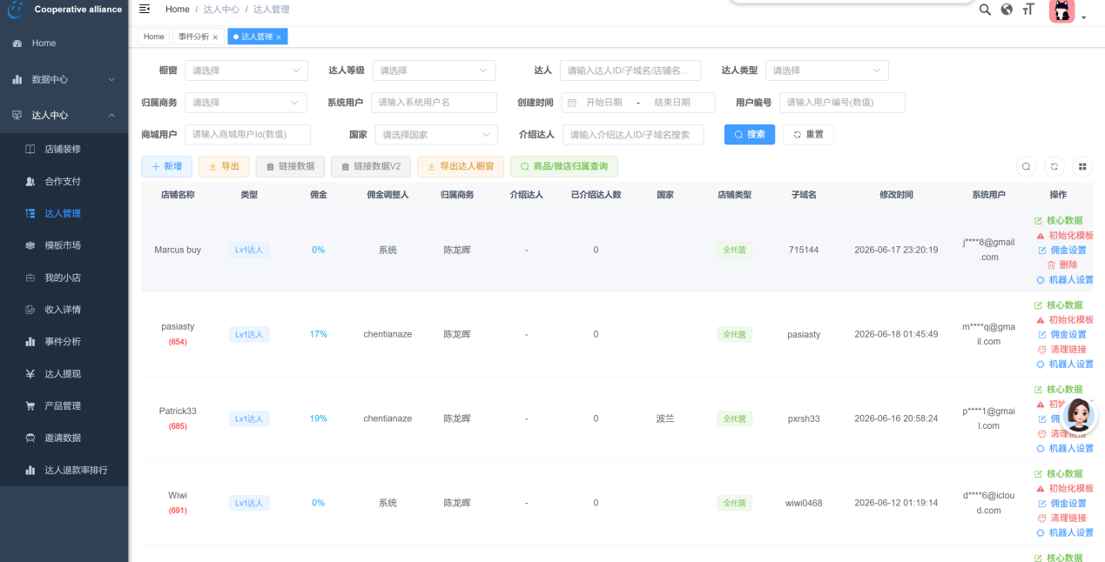

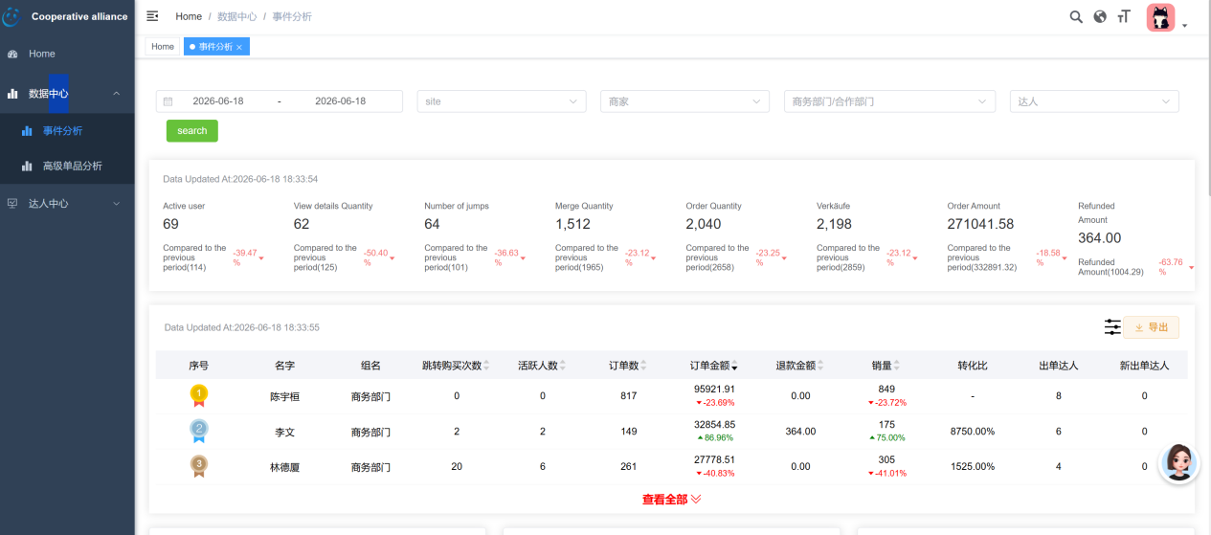
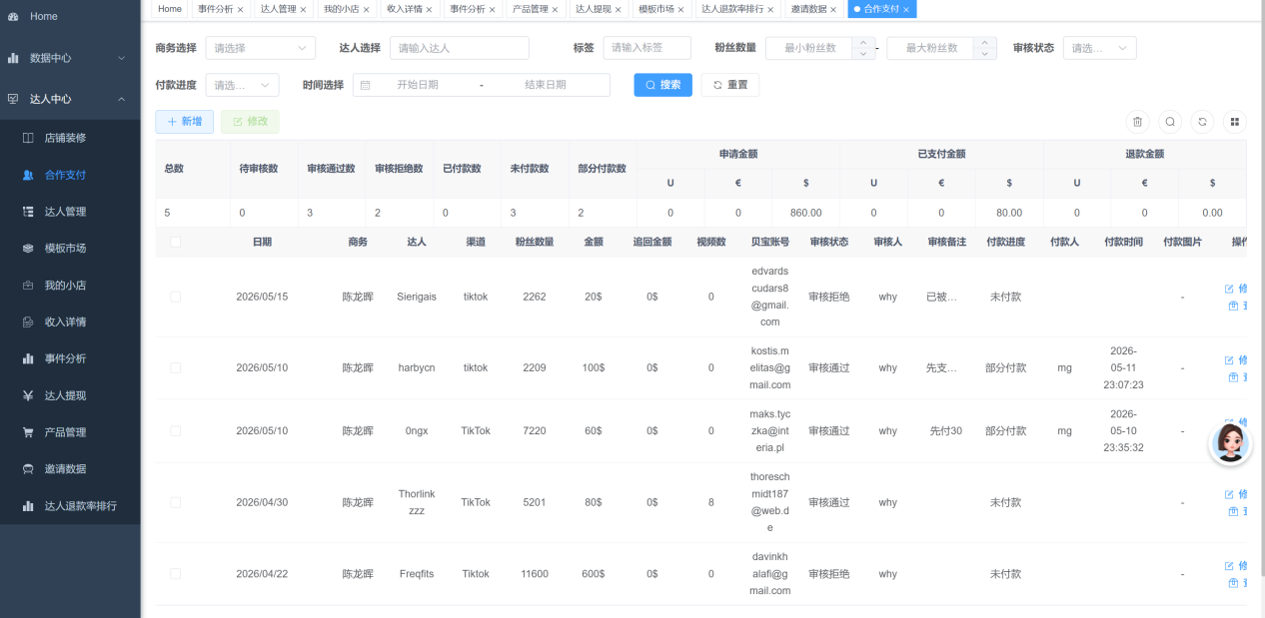
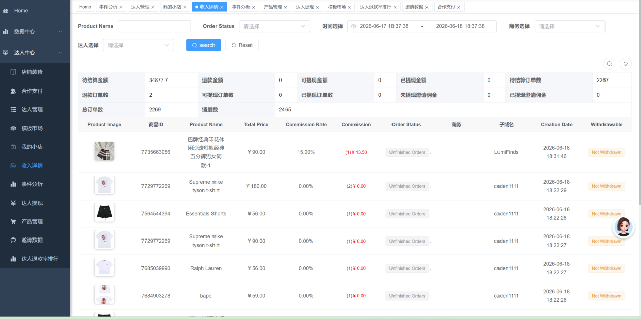

达人链接：
https://www.tiktok.com/@cnmastair（达人主页）

https://docs.google.com/spreadsheets/d/183I-MwB3zY5nCrcZgypXgK_eogoNjJV0q8G6Gpft8y4/htmlview#gid=2130334132（这个达人的电子表格）

https://docs.google.com/spreadsheets/d/1vQlh_BZeH9Pek5mFoVBjxYcKlgw1sxonRlMde_ZDGs8/edit?gid=584069483#gid=584069483 (我的电子表格）

